**ЛАБОРАТОРНАЯ РАБОТА №7**

**СОЗДАНИЕ АБСТРАКТНЫХ КЛАССОВ**

**Цель**:

Целью данной лабораторной работы является изучение и создание абстрактных классов в языке С++.

**Задания:**

Создать базовый абстрактных класс «Человек», имеющий нереализованную виртуальную функцию вывода информации на экран. Затем создать классы «Ученик» и «Босс», унаследованные от него.

**Задание №1**

#include "pch.h"

#include <iostream>

#include<string>

#include "windows.h"

using namespace std;

class Human

{

protected:

string name;

string surname;

string midname;

int age;

public:

Human() : name(""), surname(""), midname(""), age(0) {};

Human(string surname, string name, string midname, int age) :

name(name), surname(surname), midname(midname), age(age) {};

virtual void print() = 0;

~Human() {}

};

class Student : public Human

{

bool on_lesson;

public:

Student() : Human(), on_lesson(false) {};

Student(string surname, string name, string midname, int age, bool on_lesson) :

Human(surname, name, midname, age), on_lesson(on_lesson) {};

void print()

{

cout << "Имя: " << surname << " " << name << " " << midname << endl;

cout << "Возраст: " << age << endl;

cout << "Находится на уроке? " << on_lesson << endl;

}

~Student() {};

};

class Boss : public Human {

int number_of_workers;

public:

Boss() : Human(), number_of_workers(0) {};

Boss(string surname, string name, string midname, int age, int number_of_workers) :

Human(surname, name, midname, age), number_of_workers(number_of_workers) {};

void print()

{

cout << "Имя : " << surname << " " << name << " " << midname << endl;

cout << "Возраст: " << age << endl;

cout << "Кол-во рабочих: " << number_of_workers << endl;

}

~Boss() {};

};

int main() {

SetConsoleCP(1251);

SetConsoleOutputCP(1251);

system("color 0A");

string surname, name, midname;

int age, number_of_workers;

bool on_lesson;

cout << "Студент:" << endl;

cout << "Введите фамилию: ";

cin >> surname;

cout << "Введите имя: ";

cin >> name;

cout << "Введите отчество: ";

cin >> midname;

cout << "Введите возарст: ";

cin >> age;

cout << "Находится на уроке? (1 - да, 0 - нет): ";

cin >> on_lesson;

Student s(surname, name, midname, age, on_lesson);

cout << endl << "Босс:" << endl;

cout << "Введите фамилию: ";

cin >> surname;

cout << "Введите имя: ";

cin >> name;

cout << "Введите отчество: ";

cin >> midname;

cout << "Введите возарст: ";

cin >> age;

cout << "Введите кол-во рабочих: ";

cin >> number_of_workers;

Boss b(surname, name, midname, age, number_of_workers);

s.print();

b.print();

system("pause");

return 0;

}

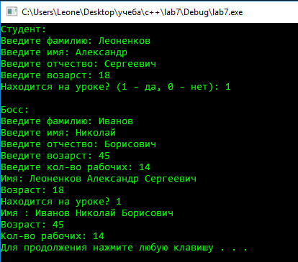

Рис.1

**Вывод:** В ходе выполнения практической работы №7 были реализованы абстрактные классы и продемонстрированы виртуальные функции.